**3 ІНДИВІДУАЛЬНІ ЗАВДАННЯ**

**3.1 Постановка задачі**

Використовуючи хмарний сервіс Figma, розробити макет та прототип сайту згідно з індивідуальним завданням - «Culinary» – довідниковий кулінарний сайт».

Відповідно до створеного макету, розробити сайт, за допомогою мови гіпертекстової розмітки HTML, каскадних таблиць стилів CSS та JavaScript.

Даний сайт повинен містити такі розділи:

* Головна;
* Категорії;
* Архів;
* Контакти;
* Відео;

**3.2 Текст програми**

Текст програми головної сторінки:

*<!DOCTYPE html>*

*<html lang="en">*

*<head>*

*<meta charset="UTF-8">*

*<title>Document</title>*

*<link rel="stylesheet" href="./style.css">*

*</head>*

*<body>*

*<header>*

*<img src="./photo/Logo.jpg">*

*<ul class="header-list">*

*<li><a href="index.html">Головна</a></li>*

*<li><a class="title-sub-list">Категорії</a>*

*<ul>*

*<li><a href="index2.html">Рецепти на кожен день</a></li>*

*<li><a href="vegan.html">Вегетаріанська кухня</a></li>*

*<li><a href="zdorove.html">Здорове харчування</a></li>*

*<li><a href="pe4ivo.html">Печиво та випічка</a></li>*

*</ul>*

*</li>*

*<li><a href="https://google.com/badpage" target="_blank">Архів</a></li>*

*<li><a href="map.html">Контакти</a></li>*

*<li><a href="video.html">Відео</a></li>*

*<li class="search"><input><img src="./photo/search.png"></li>*

*</ul>*

*</header>*

*<main>*

*<div class="title-site">*

*Відкрийте смаковитий світ кулінарних пригод: Найсвіжіші рецепти та гастрономічні відкриття нашого*

*кулінарного сайту</div>*

*<a href="#" class="main-button">*

*<img src="./photo/navigator.png">*

*Головна*

*</a>*

*<div class="right-page">*

*<nav>*

*<section>*

*<div class="nav-item-title">Категорії</div>*

*<ul class="nav-item-list">*

*<li><a href="index2.html">Рецепти на кожен день</a></li>*

*<li><a href="vegan.html">Вегетаріанська кухня</a></li>*

*<li><a href="zdorove.html">Здорове харчування</a></li>*

*<li><a href="pe4ivo.html">Печиво та випічка</a></li>*

*</ul>*

*</section>*

*<section>*

*<div class="nav-item-title">Регіони</div>*

*<ul class="nav-item-list">*

*<li><a href="https://uk.wikipedia.org/wiki/%D0%86%D1%81%D0%BF%D0%B0%D0%BD%D1%81%D1%8C%D0%BA%D0%B0_%D0%BA%D1%83%D1%85%D0%BD%D1%8F"*

*target="_blank">Іспанська кухня</a></li>*

*<li><a href="https://uk.wikipedia.org/wiki/%D0%86%D1%82%D0%B0%D0%BB%D1%96%D0%B9%D1%81%D1%8C%D0%BA%D0%B0_%D0%BA%D1%83%D1%85%D0%BD%D1%8F"*

*target="_blank">Італійська кухня</a></li>*

*<li><a href="https://uk.wikipedia.org/wiki/%D0%A4%D1%80%D0%B0%D0%BD%D1%86%D1%83%D0%B7%D1%8C%D0%BA%D0%B0_%D0%BA%D1%83%D1%85%D0%BD%D1%8F"*

*target="_blank">Французька кухня</a></li>*

*<li><a href="https://uk.wikipedia.org/wiki/%D0%AF%D0%BF%D0%BE%D0%BD%D1%81%D1%8C%D0%BA%D0%B0_%D0%BA%D1%83%D1%85%D0%BD%D1%8F"*

*target="_blank">Японська кухня</a></li>*

*<li><a href="https://uk.wikipedia.org/wiki/%D0%A2%D0%B0%D0%B9%D1%81%D1%8C%D0%BA%D0%B0_%D0%BA%D1%83%D1%85%D0%BD%D1%8F"*

*target="_blank">Тайська кухня</a></li>*

*</ul>*

*</section>*

*<section class="history">*

*<div class="title-history">*

*<div class="title-box">*

*<div class="first-div">Автор ідей</div>*

*<div><b>Альбер Кортес</b></div>*

*</div>*

*<img src="./photo/foto-chef.jpg">*

*</div>*

*<div class="main-history">*

*Альбер Кортес, відомий французький шеф-кухар, зростав у маленькому селі біля Парижа. Змалечку*

*він проявляв захоплення кулінарією, завжди допомагав своїй матері у кухні, спостерігав за тим,*

*як вона готує вишукані страви для родини.*

*</div>*

*</section>*

*</nav>*

*<div class="main-content">*

*<div class="main-title"><b>Найпопулярніші запити на сьогодні</b></div>*

*<section>*

*<div class="photo-dish">*

*<div class="front"><img src="./photo/stake.png"></div>*

*<div class="back">*

*<p> Інгредієнти:*

*Мармурова яловичина (стейк), Сіль, Свіжомелений чорний перець, Оливкова олія або інше*

*рослинне масло,Спеції за смаком (необов'язково).</p>*

*<p>*

*Спосіб приготування:<br>*

*1.Залиште стейк при кімнатній температурі 30-60 хвилин перед готуванням.<br>*

*2.Посоліть і поперчіть стейк з обох сторін, додайте інші спеції за смаком.<br>*

*3.Розігрійте сковороду або гриль та додайте олію.<br>*

*4.Готуйте стейк протягом 3-5 хвилин з кожного боку для medium-rare або більше для*

*більш високої готовності.<br>*

*5.Відпочиньте стейку 5-10 хвилин після готування, щоб м'ясо стало більш соковите.<br>*

*6.Подайте нарізаний стейк з різними гарнірами, такими як смажена картопля,*

*грильовані овочі або свіжий салат.</p>*

*</div>*

*</div>*

*<div class="title-dish">Стейк з мармурової яловичини</div>*

*<div class="info-dish">– улюблена страва гурманів, які розуміються на високій кухні. Соковите м'ясо,*

*що*

*буквально тане в роті, є коронним блюдом м'ясних ресторанів, оскільки спробувати*

*його хочуть практично всі відвідувачі. Це не дивно, адже мармурова яловичина має*

*приголомшливий апетитний вигляд, відмінні смакові якості, а також набір корисних*

*мікроелементів.</div>*

*</section>*

*<section>*

*<div class="photo-dish">*

*<div class="front"><img src="./photo/cheese-soup.png"></div>*

*<div class="back">*

*<p> Інгредієнти:*

*Мармурова яловичина (стейк), Сіль, Свіжомелений чорний перець, Оливкова олія або інше*

*рослинне масло,Спеції за смаком (необов'язково).</p>*

*<p>*

*Спосіб приготування:<br>*

*1.Залиште стейк при кімнатній температурі 30-60 хвилин перед готуванням.<br>*

*2.Посоліть і поперчіть стейк з обох сторін, додайте інші спеції за смаком.<br>*

*3.Розігрійте сковороду або гриль та додайте олію.<br>*

*4.Готуйте стейк протягом 3-5 хвилин з кожного боку для medium-rare або більше для*

*більш високої готовності.<br>*

*5.Відпочиньте стейку 5-10 хвилин після готування, щоб м'ясо стало більш соковите.<br>*

*6.Подайте нарізаний стейк з різними гарнірами, такими як смажена картопля,*

*грильовані овочі або свіжий салат.</p>*

*</div>*

*</div>*

*<div class="title-dish">Сирний суп по-французьки</div>*

*<div class="info-dish">– різновид першої страви. Плавлений сирок гарно розплавляється у гарячій воді*

*та*

*надає супу специфічного смаку. Сподіваємося, вам буде до смаку сирний суп*

*по-французьки з куркою та плавленим сирком – оригінальний рецепт українською,*

*простий, поживний та недорогий!</div>*

*</section>*

*<section>*

*<div class="photo-dish">*

*<div class="front"><img src="./photo/tomyam.png"></div>*

*<div class="back">*

*<p> Інгредієнти:*

*Мармурова яловичина (стейк), Сіль, Свіжомелений чорний перець, Оливкова олія або інше*

*рослинне масло,Спеції за смаком (необов'язково).</p>*

*<p>*

*Спосіб приготування:<br>*

*1.Залиште стейк при кімнатній температурі 30-60 хвилин перед готуванням.<br>*

*2.Посоліть і поперчіть стейк з обох сторін, додайте інші спеції за смаком.<br>*

*3.Розігрійте сковороду або гриль та додайте олію.<br>*

*4.Готуйте стейк протягом 3-5 хвилин з кожного боку для medium-rare або більше для*

*більш високої готовності.<br>*

*5.Відпочиньте стейку 5-10 хвилин після готування, щоб м'ясо стало більш соковите.<br>*

*6.Подайте нарізаний стейк з різними гарнірами, такими як смажена картопля,*

*грильовані овочі або свіжий салат.</p>*

*</div>*

*</div>*

*<div class="title-dish">Суп Том-Ям</div>*

*<div class="info-dish">– є однією з найвідоміших та найулюбленіших страв тайської кухні. Цей суп*

*відомий своїм гострим, ароматним смаком та характерною комбінацією пряних, кисло-гострих і*

*солодких нот. В основі супу лежить бульйон на основі лемонграсу, галангала, лайма, чилі та інших*

*спецій, який додає супу свіжості та пікантності.</div>*

*</section>*

*</div>*

*</div>*

*</main>*

*<footer>*

*<div class="image-footer">*

*<img src="./photo/Logo.jpg">*

*</div>*

*<div>*

*<div class="social-media-icon">*

*<a href="https://www.facebook.com/allrecipes" target="_blank"><img src="./photo/icons/facebook.png"></a>*

*<a href="https://twitter.com/Allrecipes" target="_blank"><img src="./photo/icons/twitter.png"></a>*

*<a href="https://www.instagram.com/allrecipes/" target="_blank"><img*

*src="./photo/icons/instagram.png"></a>*

*<a href="https://www.youtube.com/user/allrecipes/videos" target="_blank"><img*

*src="./photo/icons/youtube.png"></a>*

*<a href="https://www.tiktok.com/@allrecipes" target="_blank"><img src="./photo/icons/tiktok.png"></a>*

*</div>*

*<div class="rules-footer">*

*<div class="rules-use-site"><a href="#">Правила користування сайтом</a></div>*

*<div class="privacy-policy"><a href="#">Політика конфіденційності</a></div>*

*</div>*

*</div>*

*</footer>*

*<script src="index.js"></script>*

*</body>*

*</html>*

**3.3 Опис сайт**

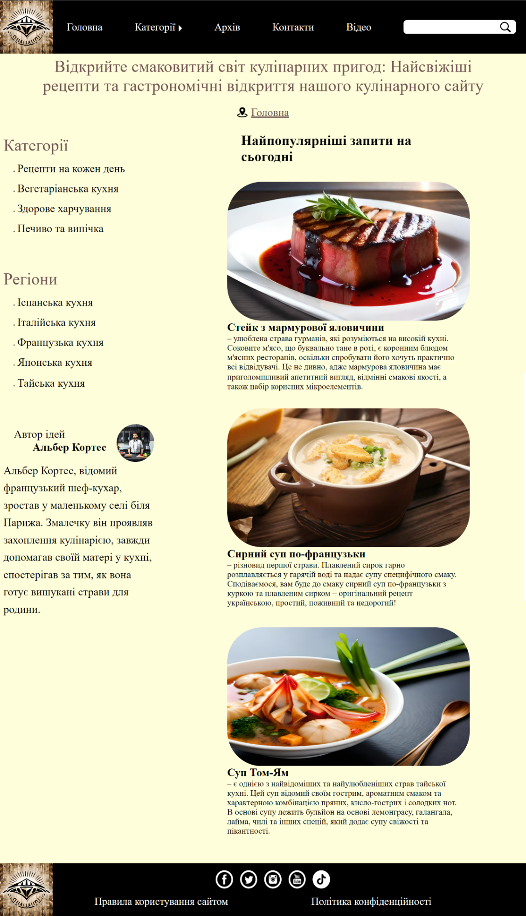

Рисунок 3.1 – Головна сторінка сайту

На головній сторінці кулінарного сайту ви зустрінете багато цікавого і корисного. Вгорі знаходиться заголовок сайту та логотип. У верхньому меню є різні посилання, такі як "Головна", "Категорії", "Архів", "Контакти" та "Відео". Є також поле для пошуку статей.

У основній частині сторінки розташована велика назва сайту, яка закликає відкрити смаковитий світ кулінарних пригод. Під заголовком є кнопка "Головна", яка приводить нас на початок сторінки.

Справа від основного контенту є бокова панель з розділом "Категорії", де перераховані різні категорії рецептів, такі як "Рецепти на кожен день", "Вегетаріанська кухня", "Здорове харчування" та "Печиво та випічка". Також у боковій панелі є розділ про автора ідей — Альбера Кортеса, з фотографією та коротким описом його історії.

У головному контенті сторінки розміщені найпопулярніші запити на сьогодні. Кожен запит супроводжується фотографією страви, коротким описом та списком інгредієнтів. Наприклад, на сторінці присутні рецепти стейку з мармурової яловичини, сирного супу по-французьки та супу Том-Ям.

Головна сторінка цього кулінарного сайту надає користувачам широкий вибір рецептів з різних категорій, а також цікаву інформацію про автора ідей. Ви можете знайти рецепти для будь-якого смаку і відправитися у свою власну кулінарну подорож.

У пункті Категорії існують чотири підпункти, які схожі один за одним. Нижче описаний перший підпункт:

У верхній частині сторінки є заголовок, який визначає мову сторінки і включає посилання на зовнішній файл стилів. Заголовок також містить зображення логотипу сайту.

Після заголовка розташована навігаційна панель з різними пунктами меню, які вказують на різні сторінки сайту та зовнішні посилання. Панель містить також поле для пошуку.

Основна частина сторінки містить заголовок, навігаційний блок і основний вміст. Заголовок описує тему статті і містить посилання на головну сторінку. Навігаційний блок містить категорії та регіони, які можна вибрати для перегляду відповідних страв. Основний вміст складається з різних секцій, кожна з яких містить зображення страви, її назву та опис.

У нижній частині сторінки розташований підвал, який містить зображення логотипу і посилання на соціальні мережі, такі як Facebook, Twitter, Instagram, YouTube та TikTok. Підвал також містить посилання на правила користування сайтом та політику конфіденційності.

На сторінці також підключений JavaScript файл, який містить скрипти для взаємодії зі сторінкою, а саме аніміції перегортання картинок.

Ця сторінка має стилізацію, яка задає розмір шрифту, фоновий колір і приховує горизонтальну прокрутку.

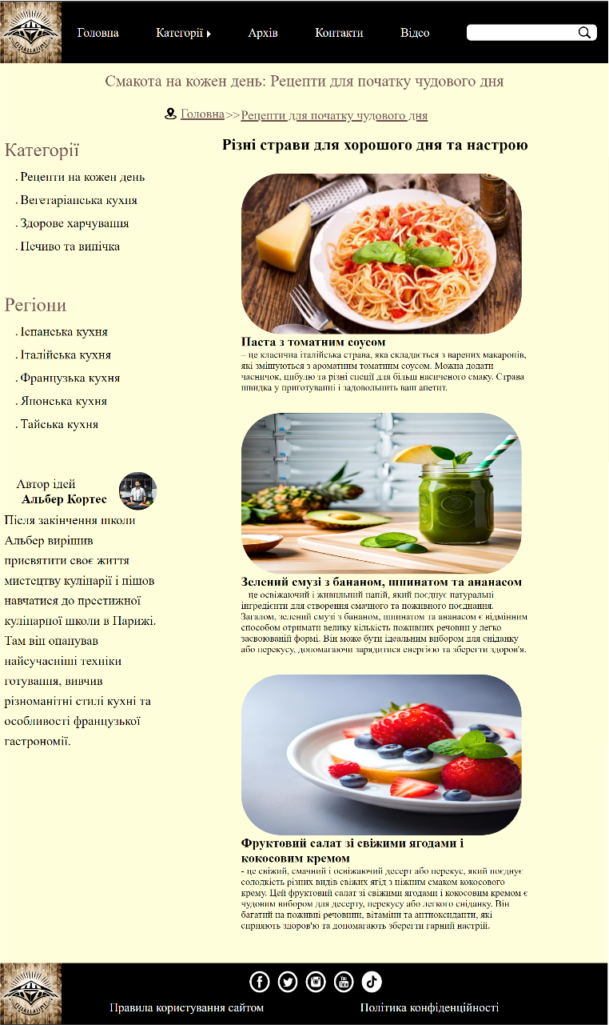

Рисунок 3.2 – Перший пункт в списку «Категорії»

Натиснувши на кнопку «Архів» користувача буде перенаправлено на загальний архів кулінарних сайтів.

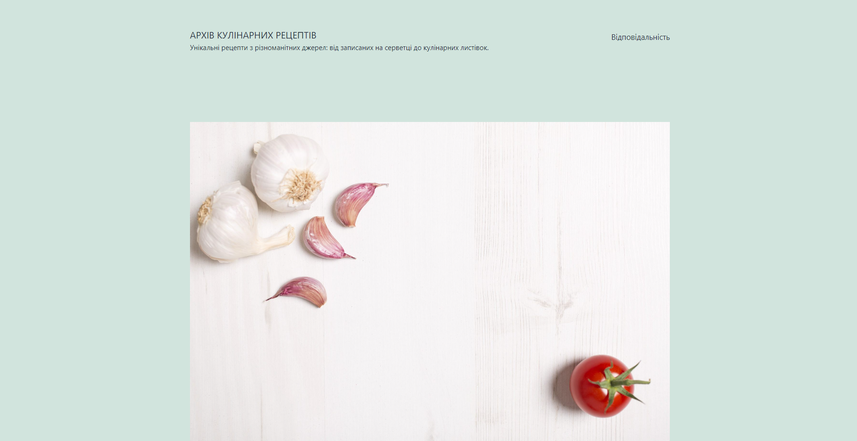

Рисунок 3.3 – Сторінка загального архів кулінарних сайтів

У верхній частині сторінки є заголовок, який містить логотип компанії та навігаційне меню. Навігаційне меню включає посилання на різні сторінки, такі як "Головна", "Категорії", "Архів", "Контакти" та "Відео". Підпункт "Категорії" містить розкривний список з посиланнями на підкатегорії рецептів. Також є поле пошуку.

Нижче розташований бланк для заповнення даних для співпраці. Він містить поля для введення ПІБ, електронної адреси та номера телефону, а також кнопку "Accept" для підтвердження. Після натискання кнопки "Accept" введені дані перевіряються на правильність. Якщо дані заповнені коректно, виводиться повідомлення з введеними даними, а поля вводу очищаються. Якщо дані неправильні або не всі поля заповнені, виводиться відповідне повідомлення. Також на сторінці присутня карта, розміщена внизу справа. Карта показує місцезнаходження компанії. Карта створена за допомогою бібліотеки Leaflet, і на ній відображається шари OpenStreetMap.

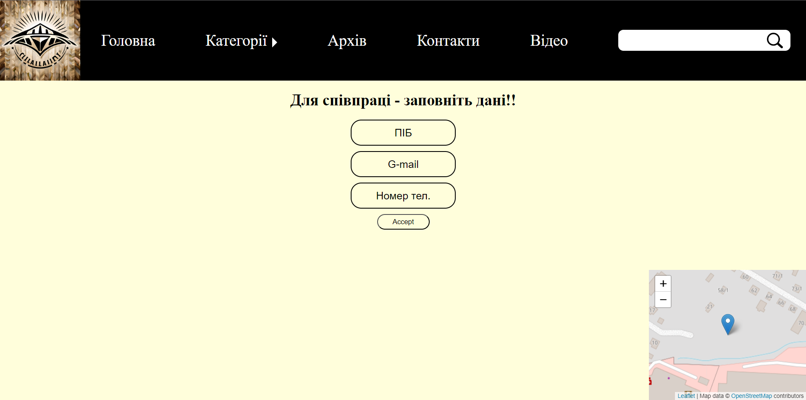

Рисунок 3.4 – Сторінка меню «Контакти»

У навігаційному меню є пункти, такі як "Головна", "Категорії", "Архів", "Контакти" та "Відео". Пункт "Категорії" має випадаюче меню з підпунктами, які представляють різні категорії рецептів.

Після заголовка сторінки розташовані заголовки "Відео №1", "Відео №2", "Відео №3" і "Відео №4", кожен з яких відповідає окремому відео. Для відображення відео використовується <div> контейнер з унікальним ідентифікатором. У нижній частині сторінки підключені два JavaScript скрипта: один для завантаження YouTube-IFrame-API, а інший для створення плеєрів відео з використанням YouTube-IFrame-API. Кожному відео присвоєно відповідний ідентифікатор і відео-ідентифікатор YouTube.

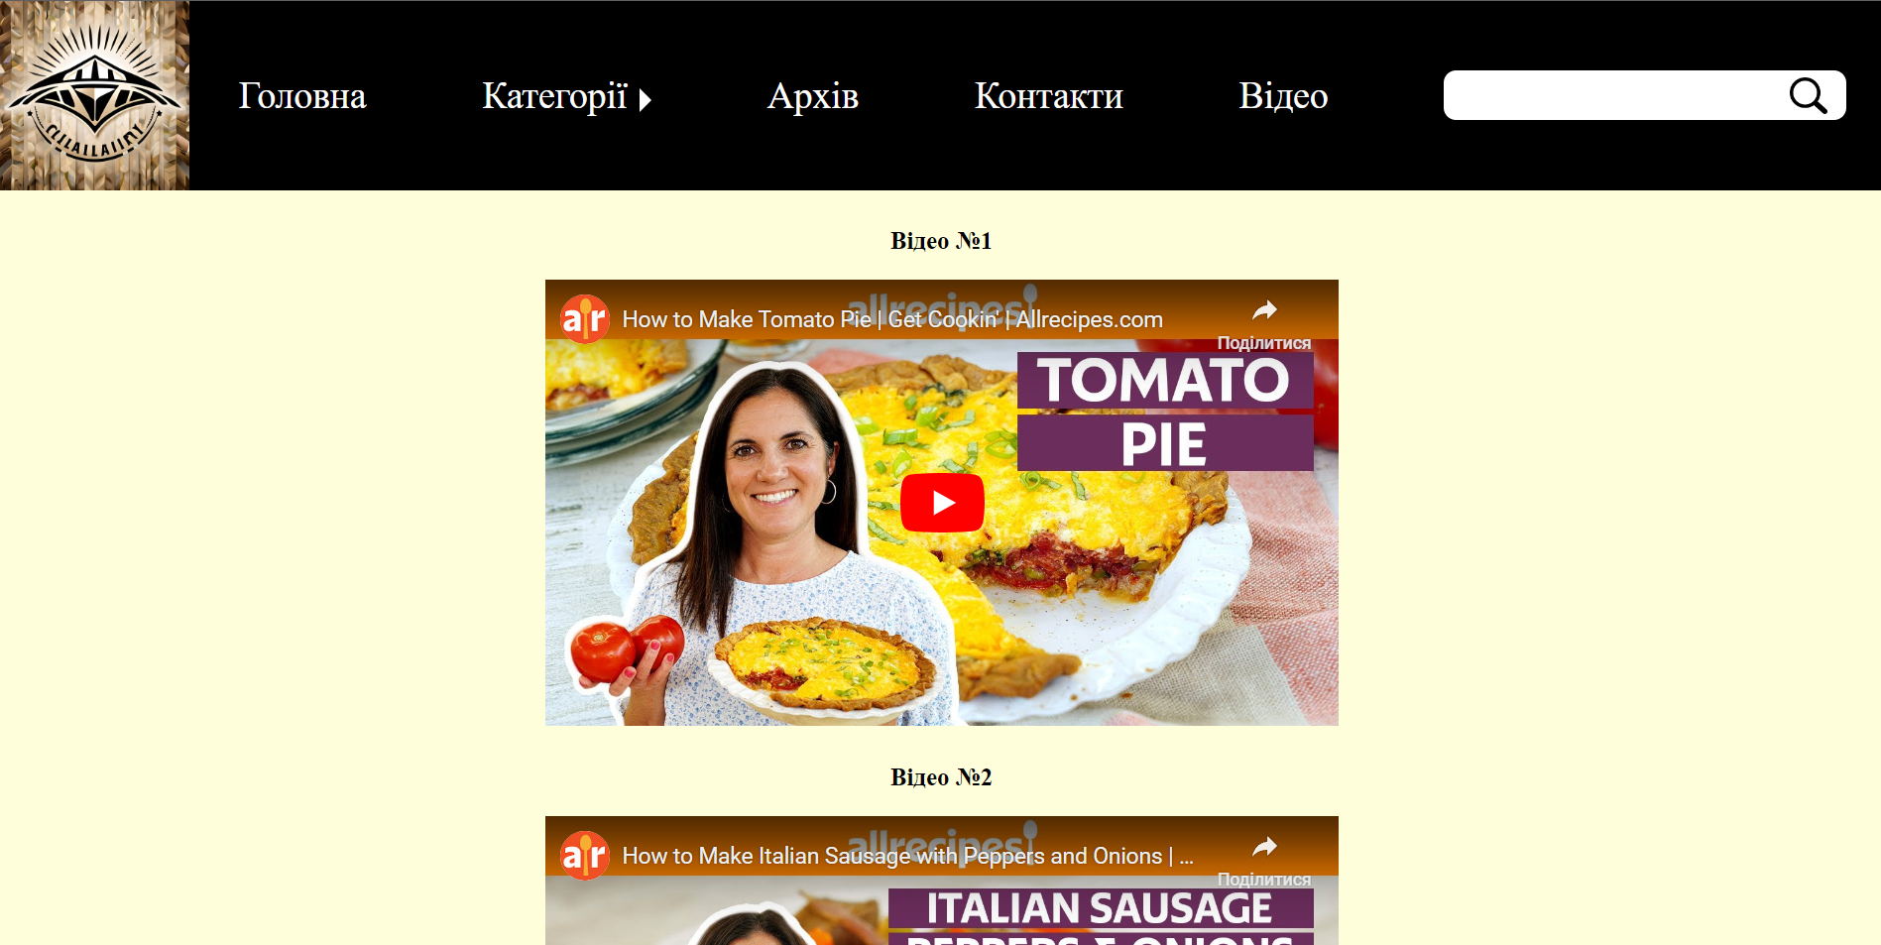

Рисунок 3.6 – Сторінка меню «Відео»

**Висновки**

Під час виконання завдання було успішно досягнуто мети і створено веб-сторінку з семи окремими сторінками, які включають різноманітні зображення, графічні елементи та функціональні компоненти.

В процесі розробки було вивчено і впроваджено роботу з HTML - мовою розмітки гіпертексту, досліджено її особливості та застосування. За допомогою HTML (версія 5.2) було створено сторінки, які можуть бути переглянуті на локальному диску.

Завершивши проект, було досягнуто повноцінного функціонування веб-сторінки, яка включає сім різноманітних сторінок з візуально привабливими зображеннями та ефективними графічними елементами. Робота з HTML та використання різних функціональних компонентів допомогли досягти бажаного результату.

**ПЕРЕЛІК ВИКОРИСТАНИХ ДЖЕРЕЛ**

1. Вступ до комп’ютерного дизайну: навч. посіб. [для студентів ВНЗ, слухачів бакалавр. програм] / Шикула О. М. [та ін.]; М-во освіти і науки України, Держ. ун-т телекомунікацій, Навч.-наук. ін-т інформ. технологій. — Київ: ННІІТ ДУТ, 2021. — 240 с.: іл. — Бібліогр.: с. 235.
2. Сучасні технології WEB-програмування: навч. посіб. з курсу ”Сучасні технології розробки Інтернет-застосунків”, Н. Ф. Хайрова, С. В. Петрасова ; М-во освіти і науки України, Нац. техн. ун-т ”Харків. політехн. ін-т”. — Харків : Панов А. М., 2020. — 111 с. : іл., табл. — Бібліогр.: с. 109.
3. Основи проектування та розробки веб-додатків : навч. посіб. : [для студентів ЗВО, які вивчають сучас. інформ. технології в рамках дисциплін напряму веб-програмування / Е. А. Манзюк та ін.]. — Хмельницький : ХНУ, 2019. — 186 с. : іл., табл.— Бібліогр.: с. 183-184.
4. [https://courses.ed-era.com/courses/course- v1:EDERA_BBF+WEB+2019/about](https://courses.ed-era.com/courses/course-%20v1:EDERA_BBF+WEB+2019/about)
5. <https://w3schoolsua.github.io/css/index.html>
6. <https://www.youtube.com/watch?v=8tpfxWEaomE>
7. <https://www.youtube.com/watch?v=2cSqEP1LSjg>
8. <https://www.youtube.com/watch?v=8jCKxNGSUtk>
9. <https://www.victoria.lviv.ua/library/students/wprog/work4.html>

**Додаток А**

Код сторінки першого підпункту категорій:

*<!DOCTYPE html>*

*<html lang="en">*

*<head>*

*<meta charset="UTF-8">*

*<title>Document</title>*

*<link rel="stylesheet" href="./style.css">*

*</head>*

*<body>*

*<header>*

*<img src="./photo/Logo.jpg">*

*<ul class="header-list">*

*<li><a href="index.html">Головна</a></li>*

*<li><a class="title-sub-list">Категорії</a>*

*<ul>*

*<li><a href="index2.html">Рецепти на кожен день</a></li>*

*<li><a href="vegan.html">Вегетаріанська кухня</a></li>*

*<li><a href="zdorove.html">Здорове харчування</a></li>*

*<li><a href="pe4ivo.html">Печиво та випічка</a></li>*

*</ul>*

*</li>*

*<li><a href="https://archiveofrecipes.com" target="_blank">Архів</a></li>*

*<li><a href="map.html">Контакти</a></li>*

*<li><a href="video.html">Відео</a></li>*

*<li class="search"><input><img src="./photo/search.png"></li>*

*</ul>*

*</header>*

*<main>*

*<div class="title-site">*

*Смакота на кожен день: Рецепти для початку чудового дня</div>*

*<div class="navigator">*

*<a href="index.html" class="main-button">*

*<img src="./photo/navigator.png">*

*Головна</a>*

*<a style="color: #705252; font-size: 3.2rem;">>></a>*

*<a class="main-button">Рецепти для початку чудового дня</a>*

*</div>*

*<div class="right-page">*

*<nav>*

*<section>*

*<div class="nav-item-title">Категорії</div>*

*<ul class="nav-item-list">*

*<li><a href="index2.html">Рецепти на кожен день</a></li>*

*<li><a href="vegan.html">Вегетаріанська кухня</a></li>*

*<li><a href="zdorove.html">Здорове харчування</a></li>*

*<li><a href="pe4ivo.html">Печиво та випічка</a></li>*

*</ul>*

*</section>*

*<section>*

*<div class="nav-item-title">Регіони</div>*

*<ul class="nav-item-list">*

*<li><a href="https://uk.wikipedia.org/wiki/%D0%86%D1%81%D0%BF%D0%B0%D0%BD%D1%81%D1%8C%D0%BA%D0%B0_%D0%BA%D1%83%D1%85%D0%BD%D1%8F"*

*target="_blank">Іспанська кухня</a></li>*

*<li><a href="https://uk.wikipedia.org/wiki/%D0%86%D1%82%D0%B0%D0%BB%D1%96%D0%B9%D1%81%D1%8C%D0%BA%D0%B0_%D0%BA%D1%83%D1%85%D0%BD%D1%8F"*

*target="_blank">Італійська кухня</a></li>*

*<li><a href="https://uk.wikipedia.org/wiki/%D0%A4%D1%80%D0%B0%D0%BD%D1%86%D1%83%D0%B7%D1%8C%D0%BA%D0%B0_%D0%BA%D1%83%D1%85%D0%BD%D1%8F"*

*target="_blank">Французька кухня</a></li>*

*<li><a href="https://uk.wikipedia.org/wiki/%D0%AF%D0%BF%D0%BE%D0%BD%D1%81%D1%8C%D0%BA%D0%B0_%D0%BA%D1%83%D1%85%D0%BD%D1%8F"*

*target="_blank">Японська кухня</a></li>*

*<li><a href="https://uk.wikipedia.org/wiki/%D0%A2%D0%B0%D0%B9%D1%81%D1%8C%D0%BA%D0%B0_%D0%BA%D1%83%D1%85%D0%BD%D1%8F"*

*target="_blank">Тайська кухня</a></li>*

*</ul>*

*</section>*

*<section class="history">*

*<div class="title-history">*

*<div class="title-box">*

*<div class="first-div">Автор ідей</div>*

*<div><b>Альбер Кортес</b></div>*

*</div>*

*<img src="./photo/foto-chef.jpg">*

*</div>*

*<div class="main-history">*

*Після закінчення школи Альбер вирішив присвятити своє життя мистецтву кулінарії і пішов*

*навчатися до престижної кулінарної школи в Парижі. Там він опанував найсучасніші техніки*

*готування, вивчив різноманітні стилі кухні та особливості французької гастрономії.*

*</div>*

*</section>*

*</nav>*

*<div class="main-content">*

*<div class="main-title"><b>Різні страви для хорошого дня та настрою </b></div>*

*<section>*

*<div class="photo-dish">*

*<div class="front"><img src="./photo/pasta.png"></div>*

*<div class="back">*

*<p> Інгредієнти:*

*250 г пасти, 2 ст. ложки оливкової олії, 1 цибуля, 2 зубчики часнику, 400 г томатів*

*власного соку, 1 ч. ложка томатної пасті, 1 ч. ложка сушеної базиліка, 1 ч. ложка*

*сушеного орегано, сіль та перець за смаком, пармезан або інший сир для посипки, свіжі*

*зелень або базилік для прикраси.<br>*

*Спосіб приготування:<br>*

*1.Варіть пасту у каструлі з сіллю за вказівками на упаковці. Злийте воду.<br>*

*2.Розігрійте оливкову олію у сковороді. Додайте цибулю і часник. Смажте до м'якості,*

*близько 5 хвилин.<br>*

*3.Додайте томати власного соку або томатний соус, томатну пасту, базилік і орегано до*

*сковороди. Приправте сіллю та перцем за смаком. Готуйте соус на малому вогні протягом*

*10-15 хвилин, доки він не загустіє.<br>*

*4.Додайте соус до пасті у каструлі і перемішайте, щоб покрити пасту соусом.<br>*

*5.Подається гарячим. При бажанні прикрасьте свіжими зеленнями або базиліком і посипте*

*тертим пармезаном або іншим сиром.*

*</p>*

*</div>*

*</div>*

*<div class="title-dish">Паста з томатним соусом</div>*

*<div class="info-dish">– це класична італійська страва, яка складається з варених макаронів, які*

*змішуються*

*з ароматним томатним соусом. Можна додати часничок, цибулю та різні спеції для*

*більш насиченого смаку. Страва швидка у приготуванні і задовольнить ваш апетит.</div>*

*</section>*

*<section>*

*<div class="photo-dish">*

*<div class="front"><img src="./photo/smuzizbanana.png"></div>*

*<div class="back">*

*<p> Інгредієнти:*

*1 зрілий банан, 1 чашка свіжого шпинату, 1 келих нарізаного ананаса, 1/2 чашки зеленого*

*яблука, нарізаного на шматочки, 1/2 чашки свіжого шпинату, 1/2 чашки нежирного йогурту,*

*1/2 чашки води або льоду (за бажанням), 1 столова ложка меду або іншого солодкого*

*загущуючого (за смаком)</p>*

*<p>Спосіб приготування:<br>*

*1.Додайте всі інгредієнти - банан, шпинат, ананас, яблуко, йогурт, воду (або лід) і мед*

*- до блендера.<br>*

*2.Зблендуйте інгредієнти до отримання гладкої текстури. Якщо смузі здається занадто*

*густим, можна додати додаткову порцію води або льоду.<br>*

*3.Смакуйте смузі і за необхідності додайте більше меду для солодкості.<br>*

*4.Після блендування смузі готовий до подачі. Подавайте його свіжим у склянках або*

*чашках.*

*</p>*

*</div>*

*</div>*

*<div class="title-dish">Зелений смузі з бананом, шпинатом та ананасом</div>*

*<div class="info-dish">– це освіжаючий і живильний напій, який поєднує натуральні інгредієнти для*

*створення смачного та поживного поєднання. Загалом, зелений смузі з бананом, шпинатом та*

*ананасом є відмінним способом отримати велику кількість поживних речовин у легко засвоюваній*

*формі. Він може бути ідеальним вибором для сніданку або перекусу, допомагаючи зарядитися*

*енергією та зберегти здоров'я.</div>*

*</section>*

*<section>*

*<div class="photo-dish">*

*<div class="front"><img src="./photo/disert-salat.png"></div>*

*<div class="back">*

*<p> Інгредієнти:*

*2 чашки свіжих ягід,1 келих нарізаного ананаса,1 келих нарізаного ківі,1 келих нарізаної*

*дині,1/2 келиха нарізаного манго,1/4 келиха нарізаної м'яти,1/4 келиха нарізаної*

*кокосової стружки <br>*

*1.У великій мисці об'єднайте всі свіжі ягоди. Потрібно нарізати фрукти на невеликі*

*шматочки. Якщо ви бажаєте, можна додати нарізану м'яту та кокосову стружку для більшого*

*аромату та текстури.<br>*

*2.Для приготування кокосового крему, в міксері або блендері змішайте кокосове молоко,*

*мед або інший солодкий загущувач і ванільний екстракт. Зблендуйте до отримання гладкої*

*консистенції.<br>*

*3.Подавайте свіжий фруктовий салат в окремі порційні миски або на тарілці. Полийте кожну*

*порцію кокосовим кремом.<br>*

*4.Салат можна прикрасити декоративною стружкою кокосу або свіжою м'ятою.<br>*

*5.Смакуйте фруктовий салат зі свіжими ягодами і кокосовим кремом відразу після*

*приготування, щоб насолодитися його свіжістю та соковитістю.</p>*

*</div>*

*</div>*

*<div class="title-dish">Фруктовий салат зі свіжими ягодами і кокосовим кремом</div>*

*<div class="info-dish"> - це свіжий, смачний і освіжаючий десерт або перекус, який поєднує*

*солодкість різних видів свіжих ягід з ніжним смаком кокосового крему. Цей фруктовий салат зі*

*свіжими ягодами і кокосовим кремом є чудовим вибором для десерту, перекусу або легкого сніданку.*

*Він багатий на поживні речовини, вітаміни та антиоксиданти, які сприяють здоров'ю та допомагають*

*зберегти гарний настрій.</div>*

*</section>*

*</div>*

*</div>*

*</main>*

*<footer>*

*<div class="image-footer">*

*<img src="./photo/Logo.jpg">*

*</div>*

*<div>*

*<div class="social-media-icon">*

*<a href="https://www.facebook.com/allrecipes" target="_blank"><img src="./photo/icons/facebook.png"></a>*

*<a href="https://twitter.com/Allrecipes" target="_blank"><img src="./photo/icons/twitter.png"></a>*

*<a href="https://www.instagram.com/allrecipes/" target="_blank"><img*

*src="./photo/icons/instagram.png"></a>*

*<a href="https://www.youtube.com/user/allrecipes/videos" target="_blank"><img*

*src="./photo/icons/youtube.png"></a>*

*<a href="https://www.tiktok.com/@allrecipes" target="_blank"><img src="./photo/icons/tiktok.png"></a>*

*</div>*

*<div class="rules-footer">*

*<div class="rules-use-site"><a href="#">Правила користування сайтом</a></div>*

*<div class="privacy-policy"><a href="#">Політика конфіденційності</a></div>*

*</div>*

*</div>*

*</footer>*

*<script src="index.js"></script>*

*</body>*

*</html>*

**Додаток Б**

Код сторінки другого підпункту категорій:

*<html lang="en">*

*<head>*

*<meta charset="UTF-8">*

*<title>Document</title>*

*<link rel="stylesheet" href="./style_vegan.css">*

*</head>*

*<body>*

*<header>*

*<img src="./photo/Logo.jpg">*

*<ul class="header-list">*

*<li><a href="index.html">Головна</a></li>*

*<li><a class="title-sub-list">Категорії</a>*

*<ul>*

*<li><a href="index2.html">Рецепти на кожен день</a></li>*

*<li><a href="vegan.html">Вегетаріанська кухня</a></li>*

*<li><a href="zdorove.html">Здорове харчування</a></li>*

*<li><a href="pe4ivo.html">Печиво та випічка</a></li>*

*</ul>*

*</li>*

*<li><a href="https://archiveofrecipes.com" target="_blank">Архів</a></li>*

*<li><a href="map.html">Контакти</a></li>*

*<li><a href="video.html">Відео</a></li>*

*<li class="search"><input><img src="./photo/search.png"></li>*

*</ul>*

*</header>*

*<main>*

*<div class="title-site">*

*Смачні та здорові рецепти вегетаріанської кухні</div>*

*<div class="navigator">*

*<a href="index.html" class="main-button">*

*<img src="./photo/navigator.png">*

*Головна</a>*

*<a style="color: #705252; font-size: 3.2rem;">>></a>*

*<a class="main-button">Вегетаріанська кухня</a>*

*</div>*

*<div class="right-page">*

*<nav>*

*<section>*

*<div class="nav-item-title">Категорії</div>*

*<ul class="nav-item-list">*

*<li><a href="index2.html">Рецепти на кожен день</a></li>*

*<li><a href="vegan.html">Вегетаріанська кухня</a></li>*

*<li><a href="zdorove.html">Здорове харчування</a></li>*

*<li><a href="#">Печиво та випічка</a></li>*

*</ul>*

*</section>*

*<section>*

*<div class="nav-item-title">Регіони</div>*

*<ul class="nav-item-list">*

*<li><a href="https://uk.wikipedia.org/wiki/%D0%86%D1%81%D0%BF%D0%B0%D0%BD%D1%81%D1%8C%D0%BA%D0%B0_%D0%BA%D1%83%D1%85%D0%BD%D1%8F"*

*target="_blank">Іспанська кухня</a></li>*

*<li><a href="https://uk.wikipedia.org/wiki/%D0%86%D1%82%D0%B0%D0%BB%D1%96%D0%B9%D1%81%D1%8C%D0%BA%D0%B0_%D0%BA%D1%83%D1%85%D0%BD%D1%8F"*

*target="_blank">Італійська кухня</a></li>*

*<li><a href="https://uk.wikipedia.org/wiki/%D0%A4%D1%80%D0%B0%D0%BD%D1%86%D1%83%D0%B7%D1%8C%D0%BA%D0%B0_%D0%BA%D1%83%D1%85%D0%BD%D1%8F"*

*target="_blank">Французька кухня</a></li>*

*<li><a href="https://uk.wikipedia.org/wiki/%D0%AF%D0%BF%D0%BE%D0%BD%D1%81%D1%8C%D0%BA%D0%B0_%D0%BA%D1%83%D1%85%D0%BD%D1%8F"*

*target="_blank">Японська кухня</a></li>*

*<li><a href="https://uk.wikipedia.org/wiki/%D0%A2%D0%B0%D0%B9%D1%81%D1%8C%D0%BA%D0%B0_%D0%BA%D1%83%D1%85%D0%BD%D1%8F"*

*target="_blank">Тайська кухня</a></li>*

*</ul>*

*</section>*

*<section class="history">*

*<div class="title-history">*

*<div class="title-box">*

*<div class="first-div">Автор ідей</div>*

*<div><b>Альбер Кортес</b></div>*

*</div>*

*<img src="./photo/foto-chef.jpg">*

*</div>*

*<div class="main-history">*

*Альбер Кортес здобув численні нагороди та визнання як в Франції, так і за її межами. Він став*

*великим посередником між культурами, демонструючи унікальну синергію різних кухонь у своїх*

*стравах. Його ресторан став справжньою палатою смаку, де гості з усього світу приходили*

*насолоджуватися його неповторними створіннями.*

*</div>*

*</section>*

*</nav>*

*<div class="main-content">*

*<div class="main-title"><b>Страви для вегитаріанця</b></div>*

*<section>*

*<div class="photo-dish">*

*<div class="front"><img src="./photo/veganchili.png"></div>*

*<div class="back">*

*<p> Інгредієнти:*

*1 велика цибуля, 2-3 гілки селери, 2 моркви, 1 червона або жовта паприка, 2 зубчики часнику, 1 чайна ложка кмину, куркуми, паприки, 1 чашка чорної квасолі, червоної квасолі, кукурудзи, 1 склянка томатного соку, Свіжа зелень для прикраси.<br>*

*Спосіб приготування:<br>*

*1.Обсмажте нарізану цибулю, селеру, моркву та паприку на розігрітій сковороді з оливковою олією протягом 5-7 хвилин.<br>*

*2.Додайте нарізаний часник, кмин, куркуму та паприку. Продовжуйте смажити ще 1-2 хв.<br>*

*3.Додайте чорну і червону квасолю, кукурудзу та томатний сік. Сіль, перець за смаком.<br>*

*4.Покрийте сковороду кришкою та готуйте на помірному вогні протягом 15-20 хвилин, щоб смаки і аромати поєдналися.<br>*

*5.Додайте сік лайма або лимону. Подавайте вегетаріанський чилі гарячим, прикрасивши свіжою зеленню на вершині.*

*</p>*

*</div>*

*</div>*

*<div class="title-dish">Вегетаріанський чилі</div>*

*<div class="info-dish">– це смажений або тушкований мексиканський страва, основними складовими*

*якої є різні види бобових (квасоля, сочевиця, чорний боб) та овочі, такі як цибуля,*

*перець, кукурудза і томати. Чилі часто включає в себе такі прянощі як чилі порошок,*

*кумин і паприку. Воно має насичений смак і текстуру. Чилі можна подавати з рисом,*

*тортильями або кукурудзяними чіпсами.</div>*

*</section>*

*<section>*

*<div class="photo-dish">*

*<div class="front"><img src="./photo/salatzkinoa.png"></div>*

*<div class="back">*

*<p> Інгредієнти:*

*1/2 чашки кіноа, 1 чашка овочевого бульйону, 1 кущик свіжої м'яти, 1 кущик свіжого кропу, 1 невеликий огірок, 1 морква, 1 червона цибуля, 1/4 чашки горіхів, Сік з половини лайма або лимону, Оливкова олія.<br>*

*Спосіб приготування:<br>*

*1.Промийте кіноа в холодній воді, щоб змити гіркий присмак.В каструлю додайте кіноа та овочевий бульйон або воду. Приведіть до кипіння, зменшіть вогонь, накрийте кришкою і варіть протягом 15-20 хвилин, доки кіноа не стане м'якою і всю рідину вбере.<br>*

*2.Покладіть варену кіноа в велику миску і залиште охолонути до кімнатної температури.<br>*

*3.Додайте нарізану м'яту, кріп, огірок, моркву, червону цибулю та нарізані горіхи до кіноа. Приправте сіллю, перцем, соком лайма або лимону і оливковою олією.<br>*

*4.Перемішайте всі інгредієнти до однорідного розподілу смаку та аромату.<br>*

*5.Подавайте вегетаріанський салат з кіноа прикрашеним за бажанням свіжими зеленню або нарізаними цитрусовими сегментами.</p>*

*</div>*

*</div>*

*<div class="title-dish">Вегетаріанський салат з кіноа </div>*

*<div class="info-dish">– кіноа є надзвичайно поживною зерновою культурою, яка містить багато білка і*

*мінералів. Вегетаріанський салат з кіноа включає кіноа, свіжі овочі (помідори, огірки, морква,*

*авокадо), горіхи чи сухофрукти, а також заправку з оливкової олії, лимонного соку та спецій. Він*

*має легкий і освіжаючий смак.</div>*

*</section>*

*<section>*

*<div class="photo-dish">*

*<div class="front"><img src="./photo/grilled-chicken.png"></div>*

*<div class="back">*

*<p> Інгредієнти:*

*250 г твердого тофу, нарізаного на кубики, 1 столова ложка рослинної олії, 1 середній цибулина, 2 зубчики часнику, 1 столова ложка карі порошку, 1 чашка кокосового молока, 1 чашка овочевого бульйону або води, 1 морква, нарізана на тонкі пластинки, 1 кущик свіжого кропу, Сіль за смаком.<br>*

*Спосіб приготування:<br>*

*Розігрійте олію на сковороді на середньому вогні. Додайте нарізану цибулю і часник та смажте, поки цибуля не стане прозорою і ароматною.*

*Додайте карі порошок до цибулі та часнику і смажте протягом 1 хвилини.*

*Кубики тофу смажте з усіх боків, поки не стане злегка золотистим.*

*Додайте кокосове молоко та овочевий бульйон до сковороди, доведіть до кипіння.*

*Зменшіть вогонь, накрийте сковороду кришкою і готуйте протягом 10-15 хвилин, доки соус з карі не загустіє, а смаки добре поєднаються.*

*Додайте нарізану моркву до соусу і готуйте протягом 5 хвилин, щоб вона стала м'якенькою, але все ще трохи хрусткою.*

*Приправте карі соус сіллю за смаком.*

*</p>*

*</div>*

*</div>*

*<div class="title-dish">Тофу з карі та кокосовим молоком</div>*

*<div class="info-dish">- поєднує багатий смак карі з ніжностю та текстурою тофу, а також багатство*

*кокосового молока. Тофу - це соєвий продукт, багатий білком, замінник м'яса, який має ніжну і*

*ситну структуру. Карі - це суміш спецій та трав, яка додає аромату та смаку страві. Кокосове*

*молоко надає кремової консистенції та ніжного смаку.*

*Ця страва є досить насиченою та ситною, містить різноманіття смаків і текстур, а також має*

*багато поживних речовин. Вона може бути подана з рисом, квасолею або нарізаним свіжим овочем,*

*щоб додати ще більше різноманіття до страви.</div>*

*</section>*

*</div>*

*</div>*

*</main>*

*<footer>*

*<div class="image-footer">*

*<img src="./photo/Logo.jpg">*

*</div>*

*<div>*

*<div class="social-media-icon">*

*<a href="https://www.facebook.com/allrecipes" target="_blank"><img src="./photo/icons/facebook.png"></a>*

*<a href="https://twitter.com/Allrecipes" target="_blank"><img src="./photo/icons/twitter.png"></a>*

*<a href="https://www.instagram.com/allrecipes/" target="_blank"><img*

*src="./photo/icons/instagram.png"></a>*

*<a href="https://www.youtube.com/user/allrecipes/videos" target="_blank"><img*

*src="./photo/icons/youtube.png"></a>*

*<a href="https://www.tiktok.com/@allrecipes" target="_blank"><img src="./photo/icons/tiktok.png"></a>*

*</div>*

*<div class="rules-footer">*

*<div class="rules-use-site"><a href="#">Правила користування сайтом</a></div>*

*<div class="privacy-policy"><a href="#">Політика конфіденційності</a></div>*

*</div>*

*</div>*

*</footer>*

*<script src="index.js"></script>*

*</body>*

*</html>*

**Додаток В**

Код сторінки третього підпункту категорій:

*<!DOCTYPE html>*

*<html lang="en">*

*<head>*

*<meta charset="UTF-8">*

*<title>Document</title>*

*<link rel="stylesheet" href="./style_zdorove.css">*

*</head>*

*<body>*

*<header>*

*<img src="./photo/Logo.jpg">*

*<ul class="header-list">*

*<li><a href="index.html">Головна</a></li>*

*<li><a class="title-sub-list">Категорії</a>*

*<ul>*

*<li><a href="index2.html">Рецепти на кожен день</a></li>*

*<li><a href="vegan.html">Вегетаріанська кухня</a></li>*

*<li><a href="zdorove.html">Здорове харчування</a></li>*

*<li><a href="pe4ivo.html">Печиво та випічка</a></li>*

*</ul>*

*</li>*

*<li><a href="https://archiveofrecipes.com" target="_blank">Архів</a></li>*

*<li><a href="map.html">Контакти</a></li>*

*<li><a href="video.html">Відео</a></li>*

*<li class="search"><input><img src="./photo/search.png"></li>*

*</ul>*

*</header>*

*<main>*

*<div class="title-site">*

*Здорове харчування: Поліпшуйте своє життя через раціональне харчування</div>*

*<div class="navigator">*

*<a href="index.html" class="main-button">*

*<img src="./photo/navigator.png">*

*Головна</a>*

*<a style="color: #705252; font-size: 3.2rem;">>></a>*

*<a class="main-button">Здорове харчування</a>*

*</div>*

*<div class="right-page">*

*<nav>*

*<section>*

*<div class="nav-item-title">Категорії</div>*

*<ul class="nav-item-list">*

*<li><a href="index2.html">Рецепти на кожен день</a></li>*

*<li><a href="vegan.html">Вегетаріанська кухня</a></li>*

*<li><a href="zdorove.html">Здорове харчування</a></li>*

*<li><a href="pe4ivo.html">Печиво та випічка</a></li>*

*</ul>*

*</section>*

*<section>*

*<div class="nav-item-title">Регіони</div>*

*<ul class="nav-item-list">*

*<li><a href="https://uk.wikipedia.org/wiki/%D0%86%D1%81%D0%BF%D0%B0%D0%BD%D1%81%D1%8C%D0%BA%D0%B0_%D0%BA%D1%83%D1%85%D0%BD%D1%8F" target="_blank">Іспанська кухня</a></li>*

*<li><a href="https://uk.wikipedia.org/wiki/%D0%86%D1%82%D0%B0%D0%BB%D1%96%D0%B9%D1%81%D1%8C%D0%BA%D0%B0_%D0%BA%D1%83%D1%85%D0%BD%D1%8F" target="_blank">Італійська кухня</a></li>*

*<li><a href="https://uk.wikipedia.org/wiki/%D0%A4%D1%80%D0%B0%D0%BD%D1%86%D1%83%D0%B7%D1%8C%D0%BA%D0%B0_%D0%BA%D1%83%D1%85%D0%BD%D1%8F" target="_blank">Французька кухня</a></li>*

*<li><a href="https://uk.wikipedia.org/wiki/%D0%AF%D0%BF%D0%BE%D0%BD%D1%81%D1%8C%D0%BA%D0%B0_%D0%BA%D1%83%D1%85%D0%BD%D1%8F" target="_blank">Японська кухня</a></li>*

*<li><a href="https://uk.wikipedia.org/wiki/%D0%A2%D0%B0%D0%B9%D1%81%D1%8C%D0%BA%D0%B0_%D0%BA%D1%83%D1%85%D0%BD%D1%8F" target="_blank">Тайська кухня</a></li>*

*</ul>*

*</section>*

*<section class="history">*

*<div class="title-history">*

*<div class="title-box">*

*<div class="first-div">Автор ідей</div>*

*<div><b>Альбер Кортес</b></div>*

*</div>*

*<img src="./photo/foto-chef.jpg">*

*</div>*

*<div class="main-history">*

*Альбер Кортес не тільки відкривав нові гастрономічні горизонти, але й навчав молодих кухарів,*

*передаючи свої знання та досвід. Його ентузіазм та талант засвідчували, що він народжений для*

*цієї професії. Його ім'я стало символом вишуканості, і кожен, хто мав щастя скуштувати його*

*страви, залишався зачарованим і бажав повернутися ще й ще.*

*</div>*

*</section>*

*</nav>*

*<div class="main-content">*

*<div class="main-title"><b>Відкрийте секрети здорового харчування</b></div>*

*<section>*

*<div class="photo-dish">*

*<div class="front"><img src="./photo/salatzkapustiigranati.png"></div>*

*<div class="back">*

*<p> Інгредієнти:*

*1 невелика головка квіткової капусти, 1 гранат, 1/2 склянки горіхів, 1/4 склянки нарізаних свіжих зелених трав (петрушка, кріп, базилік), 2 столові ложки оливкової олії, 2 столові ложки свіжого лимонного соку, Сіль і перець за смаком.<br>*

*Спосіб приготування:<br>*

*1.Розібрати квіткову капусту на квітки, розділити їх на менші шматочки.<br>*

*2.Розкрити гранат і видобути зерна. Можна використати метод, який вам зручний, наприклад, розрубати гранат над мискою і вибрати зерна.<br>*

*3.Приготувати горіхи: підсмажити їх на сухій сковороді протягом декількох хвилин, доки вони не стануть золотистими. Потім нарізати горіхи на дрібніші шматочки.*

*У великій мисці поєднати квіткову капусту, гранатові зерна і нарізані горіхи.<br>*

*5.Додати нарізані свіжі зелені трави. У іншій мисці змішати оливкову олію, лимонний сік, сіль і перець. Просмакуйте соус і виправте сезону за смаком.<br>*

*6.Полити салат отриманим соусом і добре перемішати, щоб всі інгредієнти рівномірно перекрилися соусом.*

*</p>*

*</div>*

*</div>*

*<div class="title-dish">Салат з квіткової капусти та гранатом</div>*

*<div class="info-dish">– свіжий та нутриційний салат, що поєднує кольори, текстури та смаки. Він*

*містить квіткову капусту, гранат, горіхи та листя салату, з ароматним соусом на основі оливкової*

*олії та лимонного соку.*

*</div>*

*</section>*

*<section>*

*<div class="photo-dish">*

*<div class="front"><img src="./photo/grilledchickenkapusta.png"></div>*

*<div class="back">*

*<p> Інгредієнти:*

*2 курячі грудки, 2 столові ложки оливкової олії, 1 столова ложка соєвого соусу, меду або цукру, 1 чайна ложка куркуми, солі, 1/2 чайної ложки чорного перцю, капусти червоної, капусти білої або зеленої, нарізаної на смужки, 2 столові ложки бальзамічного оцту, насіння кунжуту, Свіжі зелені трави для прикраси.</p>*

*<p>*

*Спосіб приготування:<br>*

*Змішайте олію, соєвий соус, мед або цукор, куркуму, сіль і перець. Додайте курячі грудки і промаринуйте їх протягом 30 хвилин. Прогрійте гриль або сковороду з решіткою. Покладіть мариновані грудки на решітку і готуйте з обох боків протягом 6-8 хвилин. Змішайте кольорову капусту з бальзамічним оцтом і грильуйте її протягом 3-4 хвилин. Наріжте грильовану курку і розкладіть її на тарілках або подносі поруч з грильованою капустою. Прикрасьте зеленню і посипте кунжутом. Подавайте теплою або прохолодною як основну страву або салат на ваш вибір.*

*</p>*

*</div>*

*</div>*

*<div class="title-dish">Грильована курка з кольоровою капустою</div>*

*<div class="info-dish">– здорова страва, де ніжна куряча грудка грильована з травами та подається зі*

*свіжою кольоровою капустою, яка додає хрусткості та вітамінів.</div>*

*</section>*

*<section>*

*<div class="photo-dish">*

*<div class="front"><img src="./photo/quinoavegetables.png"></div>*

*<div class="back">*

*<p> Інгредієнти:*

*1 чашка кіноа, 2 чашки води, 200 г копченого лосося, 1 морква, 1 цибуля, 1 червона або жовта паприка, 1 невеликий огірок, 1/4 чашки свіжої мятної зелені, 1/4 чашки свіжого кінзи, Сіль і перець за смаком, Сік лайма або лимону</p>*

*<p>*

*Спосіб приготування:<br>*

*Промийте кіноа під холодною водою. Варіть кіноа в киплячій воді протягом 15-20 хвилин. Змішайте кіноа з копченим лососем, овочами і зеленню. Приправте сіллю, перцем і соком лайма або лимону. Перемішайте і прикрасьте шматочками копченого лосося. Готовий до подачі.</p>*

*</div>*

*</div>*

*<div class="title-dish">Киноа з овочами та копченим лососем</div>*

*<div class="info-dish">– це білкова та поживна страва, де киноа приготована з овочами, такими як*

*цукіні, морква та кольоровий перець, а також додається шматочок копченого лосося для*

*неповторного смаку.</div>*

*</section>*

*</div>*

*</div>*

*</main>*

*<footer>*

*<div class="image-footer">*

*<img src="./photo/Logo.jpg">*

*</div>*

*<div>*

*<div class="social-media-icon">*

*<a href="https://www.facebook.com/allrecipes" target="_blank"><img src="./photo/icons/facebook.png"></a>*

*<a href="https://twitter.com/Allrecipes" target="_blank"><img src="./photo/icons/twitter.png"></a>*

*<a href="https://www.instagram.com/allrecipes/" target="_blank"><img*

*src="./photo/icons/instagram.png"></a>*

*<a href="https://www.youtube.com/user/allrecipes/videos" target="_blank"><img*

*src="./photo/icons/youtube.png"></a>*

*<a href="https://www.tiktok.com/@allrecipes" target="_blank"><img src="./photo/icons/tiktok.png"></a>*

*</div>*

*<div class="rules-footer">*

*<div class="rules-use-site"><a href="#">Правила користування сайтом</a></div>*

*<div class="privacy-policy"><a href="#">Політика конфіденційності</a></div>*

*</div>*

*</div>*

*</footer>*

*<script src="index.js"></script>*

*</body>*

*</html>*

**Додаток Г**

Код сторінки четвертого підпункту категорій:

*<!DOCTYPE html>*

*<html lang="en">*

*<head>*

*<meta charset="UTF-8">*

*<title>Document</title>*

*<link rel="stylesheet" href="./style.css">*

*</head>*

*<body>*

*<header>*

*<img src="./photo/Logo.jpg">*

*<ul class="header-list">*

*<li><a href="index.html">Головна</a></li>*

*<li><a class="title-sub-list">Категорії</a>*

*<ul>*

*<li><a href="index2.html">Рецепти на кожен день</a></li>*

*<li><a href="vegan.html">Вегетаріанська кухня</a></li>*

*<li><a href="zdorove.html">Здорове харчування</a></li>*

*<li><a href="pe4ivo.html">Печиво та випічка</a></li>*

*</ul>*

*</li>*

*<li><a href="https://archiveofrecipes.com" target="_blank">Архів</a></li>*

*<li><a href="map.html">Контакти</a></li>*

*<li><a href="video.html">Відео</a></li>*

*<li class="search"><input><img src="./photo/search.png"></li>*

*</ul>*

*</header>*

*<main>*

*<div class="title-site">*

*Печиво та випічка: Мистецтво смаку та краси</div>*

*<div class="navigator">*

*<a href="index.html" class="main-button">*

*<img src="./photo/navigator.png">*

*Головна</a>*

*<a style="color: #705252; font-size: 3.2rem;">>></a>*

*<a class="main-button">Печиво та випічка</a>*

*</div>*

*<div class="right-page">*

*<nav>*

*<section>*

*<div class="nav-item-title">Категорії</div>*

*<ul class="nav-item-list">*

*<li><a href="index2.html">Рецепти на кожен день</a></li>*

*<li><a href="vegan.html">Вегетаріанська кухня</a></li>*

*<li><a href="zdorove.html">Здорове харчування</a></li>*

*<li><a href="pe4ivo.html">Печиво та випічка</a></li>*

*</ul>*

*</section>*

*<section>*

*<div class="nav-item-title">Регіони</div>*

*<ul class="nav-item-list">*

*<li><a href="https://uk.wikipedia.org/wiki/%D0%86%D1%81%D0%BF%D0%B0%D0%BD%D1%81%D1%8C%D0%BA%D0%B0_%D0%BA%D1%83%D1%85%D0%BD%D1%8F"*

*target="_blank">Іспанська кухня</a></li>*

*<li><a href="https://uk.wikipedia.org/wiki/%D0%86%D1%82%D0%B0%D0%BB%D1%96%D0%B9%D1%81%D1%8C%D0%BA%D0%B0_%D0%BA%D1%83%D1%85%D0%BD%D1%8F"*

*target="_blank">Італійська кухня</a></li>*

*<li><a href="https://uk.wikipedia.org/wiki/%D0%A4%D1%80%D0%B0%D0%BD%D1%86%D1%83%D0%B7%D1%8C%D0%BA%D0%B0_%D0%BA%D1%83%D1%85%D0%BD%D1%8F"*

*target="_blank">Французька кухня</a></li>*

*<li><a href="https://uk.wikipedia.org/wiki/%D0%AF%D0%BF%D0%BE%D0%BD%D1%81%D1%8C%D0%BA%D0%B0_%D0%BA%D1%83%D1%85%D0%BD%D1%8F"*

*target="_blank">Японська кухня</a></li>*

*<li><a href="https://uk.wikipedia.org/wiki/%D0%A2%D0%B0%D0%B9%D1%81%D1%8C%D0%BA%D0%B0_%D0%BA%D1%83%D1%85%D0%BD%D1%8F"*

*target="_blank">Тайська кухня</a></li>*

*</ul>*

*</section>*

*<section class="history">*

*<div class="title-history">*

*<div class="title-box">*

*<div class="first-div">Автор ідей</div>*

*<div><b>Альбер Кортес</b></div>*

*</div>*

*<img src="./photo/foto-chef.jpg">*

*</div>*

*<div class="main-history">*

*Альбер Кортес залишив незабутнє спадщину в світі гастрономії, ставши справжнім легендарним*

*шеф-кухарем. Його стиль, смак та ставлення до кулінарного мистецтва назавжди вплинули на світову*

*гастрономію, а його ім'я завжди буде асоціюватися з вишуканістю та неперевершеним смаком.*

*</div>*

*</section>*

*</nav>*

*<div class="main-content">*

*<div class="main-title"><b>Солодке задоволення: Рецепти випічки та печива</b></div>*

*<section>*

*<div class="photo-dish">*

*<div class="front"><img src="./photo/chokope4evo.png"></div>*

*<div class="back">*

*<p> Інгредієнти:*

*200 г темного шоколаду, 100 г вершкового масла, 150 г цукру, 3 яйця, 1 чайна ложка ванільного екстракту, 200 г пшеничного борошна, 1/2 чайної ложки розпушувача, 100 г горіхів</p>*

*<p>*

*Спосіб приготування:<br>*

*1.Розплавте шоколад з маслом.<br>*

*2.Взбийте цукор, яйця і ванільний екстракт.<br>*

*3.Додайте розплавлений шоколад і помішайте.<br>*

*4.Додайте борошно, розпушувач і горіхи, змішайте.<br>*

*5.Закрийте миску плівкою і поставте тісто в холодильник на 30-60 хвилин.<br>*

*6.Розігрійте духовку до 180°C і підготуйте форму для випічки.<br>*

*7.Сформуйте невеликі кульки з тіста і розташуйте на формі.<br>*

*8.Випікайте печиво протягом 10-12 хвилин до золотистого кольору.<br>*

*9.Охолонуте печиво на решітці.<br>*

*10.Смачного! Подавайте з чашкою чаю або кави.*

*</p>*

*</div>*

*</div>*

*<div class="title-dish">Шоколадно-горіхове печиво</div>*

*<div class="info-dish">– це смачне шоколадне печиво з меленими горіхами прекрасно підходить для*

*любителів солодощів. Воно має ніжну текстуру і чудово поєднується з чашкою гарячого чаю або*

*кави. Випічка цього печива наповнить ваш дім ароматом шоколаду і приправить ваші солодкі*

*моменти.</div>*

*</section>*

*<section>*

*<div class="photo-dish">*

*<div class="front"><img src="./photo/cakesjam.png"></div>*

*<div class="back">*

*<p> Інгредієнти:*

*Мармурова яловичина (стейк), Сіль, Свіжомелений чорний перець, Оливкова олія або інше*

*рослинне масло,Спеції за смаком (необов'язково).</p>*

*<p>*

*Спосіб приготування:<br>*

*1.Залиште стейк при кімнатній температурі 30-60 хвилин перед готуванням.<br>*

*2.Посоліть і поперчіть стейк з обох сторін, додайте інші спеції за смаком.<br>*

*3.Розігрійте сковороду або гриль та додайте олію.<br>*

*4.Готуйте стейк протягом 3-5 хвилин з кожного боку для medium-rare або більше для*

*більш високої готовності.<br>*

*5.Відпочиньте стейку 5-10 хвилин після готування, щоб м'ясо стало більш соковите.<br>*

*6.Подайте нарізаний стейк з різними гарнірами, такими як смажена картопля,*

*грильовані овочі або свіжий салат.</p>*

*</div>*

*</div>*

*<div class="title-dish">Мигдальні коржики з малиновим джемом</div>*

*<div class="info-dish">– ці мигдальні коржики з малиновим джемом - справжня розкіш для смаку. Злегка*

*горіховий смак мигдалю доповнюється ніжністю тіста, а малиновий джем додає свіжості і кислинки.*

*Ці коржики стануть чудовим десертом для особливих випадків або просто задоволять ваші солодкі*

*бажання.</div>*

*</section>*

*<section>*

*<div class="photo-dish">*

*<div class="front"><img src="./photo/medovipran.png"></div>*

*<div class="back"><p> Інгредієнти:*

*150 г мигдалю,100 г цукру,2 яйця, 100 г вершкового масла, 200 г малинового джему, Пудра цукру для прикраси<br>*

*Спосіб приготування:<br>*

*1.Попередньо нагрійте духовку до 180°C. Підготуйте форми для кексів або горнятка.<br>*

*2.Змішайте мигдаль і цукор великій мисці.<br>*

*3.Додайте яйця, перемішайте.<br>*

*4.Додайте вершкове масло, знову перемішайте, щоб утворити густе тісто.<br>*

*5.Розташуйте половину тіста в форми, розітріть його по дну і боках.<br>*

*6.Нанесіть малиновий джем на верх кожного коржика, залиште трохи місця вгорі.<br>*

*7.Покрийте джем залишками тіста, створіть решітку або смужки.<br>*

*8.Випікайте протягом 20-25 хвилин до золотистого кольору та хрусткості<br>*

*9.Охолодіть коржики протягом декількох хвилин.<br>*

*10.Прикрасьте пудрою цукру за бажанням.<br>*

*11.Подавайте як десерт або на чайний стіл.</p>*

*</div>*

*</div>*

*<div class="title-dish">Медові пряники</div>*

*<div class="info-dish">– це класична солодка випічка, що має вишуканий аромат меду та пряних спецій.*

*Ці пряники зазвичай прикрашаються глазур'ю або цукровою посипкою, що робить їх ще більш*

*апетитними. Вони ідеально підходять для різноманітних святкових заходів або як подарунок*

*близьким і друзям. Ласощі, які розчиняються в роті та радують своїм неповторним смаком.</div>*

*</section>*

*</div>*

*</div>*

*</main>*

*<footer>*

*<div class="image-footer">*

*<img src="./photo/Logo.jpg">*

*</div>*

*<div>*

*<div class="social-media-icon">*

*<a href="https://www.facebook.com/allrecipes" target="_blank"><img src="./photo/icons/facebook.png"></a>*

*<a href="https://twitter.com/Allrecipes" target="_blank"><img src="./photo/icons/twitter.png"></a>*

*<a href="https://www.instagram.com/allrecipes/" target="_blank"><img*

*src="./photo/icons/instagram.png"></a>*

*<a href="https://www.youtube.com/user/allrecipes/videos" target="_blank"><img*

*src="./photo/icons/youtube.png"></a>*

*<a href="https://www.tiktok.com/@allrecipes" target="_blank"><img src="./photo/icons/tiktok.png"></a>*

*</div>*

*<div class="rules-footer">*

*<div class="rules-use-site"><a href="#">Правила користування сайтом</a></div>*

*<div class="privacy-policy"><a href="#">Політика конфіденційності</a></div>*

*</div>*

*</div>*

*</footer>*

*<script src="index.js"></script>*

*</body>*

*</html>*

**Додаток Д**

Код сторінки контактів:

*<html>*

*<head>*

*<title>Місце розташування компанії</title>*

*<link rel="stylesheet" href="https://unpkg.com/leaflet@1.7.1/dist/leaflet.css" />*

*<link rel="stylesheet" href="style.css" />*

*</head>*

*<body>*

*<header>*

*<img src="./photo/Logo.jpg" alt="Logo">*

*<ul class="header-list">*

*<li><a href="index.html">Головна</a></li>*

*<li><a class="title-sub-list">Категорії</a>*

*<ul>*

*<li><a href="index2.html">Рецепти на кожен день</a></li>*

*<li><a href="vegan.html">Вегетаріанська кухня</a></li>*

*<li><a href="zdorove.html">Здорове харчування</a></li>*

*<li><a href="pe4ivo.html">Печиво та випічка</a></li>*

*</ul>*

*</li>*

*<li><a href="https://archiveofrecipes.com" target="_blank">Архів</a></li>*

*<li><a href="map.html">Контакти</a></li>*

*<li><a href="video.html">Відео</a></li>*

*<li class="search"><input><img src="./photo/search.png" alt="Search"></li>*

*</ul>*

*</header>*

*<div class="blank">*

*<div class="title-data">Для співпраці - заповніть дані!!</div>*

*<div class="input-data">*

*<input type="text" id="pib" name="pib" placeholder="ПІБ">*

*<input type="email" id="email" name="email" placeholder="G-mail">*

*<input type="tel" id="phone" name="phone" placeholder="Номер тел.">*

*<button type="submit" onclick="submitForm()">Accept</button>*

*</div>*

*</div>*

*<script>*

*function submitForm() {*

*var pibInput = document.getElementById("pib");*

*var emailInput = document.getElementById("email");*

*var phoneInput = document.getElementById("phone");*

*var gmailRegex = /^[a-zA-Z0-9_.+-]+@gmail\.com$/;*

*if (pibInput.value && emailInput.value && phoneInput.value) {*

*if (gmailRegex.test(emailInput.value)) {*

*var message = "Ми отримали ваші дані:\n\n";*

*message += "ПІБ: " + pibInput.value + "\n";*

*message += "Email: " + emailInput.value + "\n";*

*message += "Номер тел.: " + phoneInput.value;*

*alert(message);*

*clearInputs();*

*} else {*

*alert("Будь ласка, введіть дійсну електронну адресу Gmail!");*

*}*

*} else {*

*alert("Будь ласка, заповніть усі поля!");*

*}*

*}*

*function clearInputs() {*

*document.getElementById("pib").value = "";*

*document.getElementById("email").value = "";*

*document.getElementById("phone").value = "";*

*}*

*</script>*

*<div id="map"></div>*

*<script src="https://unpkg.com/leaflet@1.7.1/dist/leaflet.js"></script>*

*<script>*

*function initMap() {*

*var map = L.map('map').setView([49.43371081258067, 26.985599342093735], 17);*

*L.tileLayer('https://{s}.tile.openstreetmap.org/{z}/{x}/{y}.png', {*

*attribution: 'Map data &copy; <a href="https://www.openstreetmap.org/">OpenStreetMap</a> contributors',*

*maxZoom: 18*

*}).addTo(map);*

*L.marker([49.43371081258067, 26.985599342093735]).addTo(map);*

*}*

*initMap();*

*</script>*

*</body>*

*</html>*

**Додаток Е**

Код сторінки відео:

*<html>*

*<head>*

*<title>Перегляд YouTube-відео</title>*

*<link rel="stylesheet" href="style.css">*

*</head>*

*<body>*

*<header>*

*<img src="./photo/Logo.jpg">*

*<ul class="header-list">*

*<li><a href="index.html">Головна</a></li>*

*<li><a class="title-sub-list">Категорії</a>*

*<ul>*

*<li><a href="index2.html">Рецепти на кожен день</a></li>*

*<li><a href="vegan.html">Вегетаріанська кухня</a></li>*

*<li><a href="zdorove.html">Здорове харчування</a></li>*

*<li><a href="pe4ivo.html">Печиво та випічка</a></li>*

*</ul></li>*

*<li><a href="https://archiveofrecipes.com" target="_blank">Архів</a></li>*

*<li><a href="map.html">Контакти</a></li>*

*<li><a href="video.html">Відео</a></li>*

*<li class="search"><input><img src="./photo/search.png"></li>*

*</ul>*

*</header>*

*<h1>Відео №1</h1>*

*<div class="video-container">*

*<div id="player1"></div>*

*</div>*

*<h1>Відео №2</h1>*

*<div class="video-container">*

*<div id="player2"></div>*

*</div>*

*<h1>Відео №3</h1>*

*<div class="video-container">*

*<div id="player3"></div>*

*</div>*

*<h1>Відео №4</h1>*

*<div class="video-container">*

*<div id="player4"></div>*

*</div>*

*<script src="https://www.youtube.com/iframe_api"></script>*

*<script>*

*var players = [];*

*function onYouTubeIframeAPIReady() {*

*createPlayer('player1', 'wIJPbB_v73o');*

*createPlayer('player2', 'js89monY9mg');*

*createPlayer('player3', 'PYQj1vRSKh0');*

*createPlayer('player4', 'iSPR4mDW7Ic');*

*}*

*function createPlayer(playerId, videoId) {*

*players[playerId] = new YT.Player(playerId, {*

*height: '360',*

*width: '640',*

*videoId: videoId,*

*});*

*}*

*</script>*

*</body>*

*</html>*

**Додаток Є**

*html {*

*font-size: 10px;*

*overflow-x: hidden;*

*}*

*\* {*

*box-sizing: border-box;*

*}*

*header {*

*background-color: black;*

*color: white;*

*display: flex;*

*padding-right: 3rem;*

*justify-content: space-between;*

*align-items: center;*

*height: 20vh;*

*}*

*.header-list {*

*width: 100%;*

*display: flex;*

*position: relative;*

*justify-content: space-between;*

*align-items: center;*

*list-style: none;*

*color: white;*

*font-size: 3rem;*

*}*

*img {*

*height: 100%;*

*}*

*a {*

*text-decoration: none;*

*color: white;*

*}*

*.search input {*

*border: none;*

*background-color: transparent;*

*width: 100%;*

*border-radius: 15px;*

*height: 40px;*

*padding: 5px 15px;*

*}*

*.search img {*

*position: absolute;*

*background-color: transparent;*

*width: 30px;*

*height: 30px;*

*right: 15px;*

*top: 5px;*

*}*

*main {*

*background-color: #fffedb;*

*padding: 0;*

*}*

*.main-button {*

*display: inline-flex;*

*width: fit-content;*

*align-items: center;*

*color: #705252;*

*text-decoration: underline;*

*font-size: 3.2rem;*

*margin: 0 auto;*

*margin-top: 2rem;*

*}*

*.main-button img {*

*width: 30px;*

*margin-right: 10px;*

*}*

*.title-site {*

*padding: 1rem 10rem;*

*font-size: 4.8rem;*

*font-family: "Montserrat";*

*text-align: center;*

*color: #705252;*

*}*

*nav {*

*width: 30%;*

*}*

*.nav-item-title {*

*color: rgba(112, 82, 82, 1);*

*font-size: 4.8rem;*

*margin-top: 2rem;*

*margin-bottom: 2rem;*

*}*

*.nav-item-list {*

*margin-bottom: 10rem;*

*}*

*.nav-item-list a {*

*color: black;*

*font-size: 3.2rem;*

*}*

*.title-box {*

*display: flex;*

*width: 75%;*

*font-size: 3.2rem;*

*flex-direction: column;*

*align-items: flex-end;*

*padding: 1rem 3rem;*

*}*

*.title-history {*

*display: flex;*

*}*

*.title-history img {*

*width: 25%;*

*border-radius: 50%;*

*}*

*.first-div {*

*align-self: flex-start;*

*}*

*.main-history {*

*font-size: 3.2rem;*

*line-height: 5rem;*

*}*

*nav section {*

*margin: 4rem 1rem;*

*}*

*.right-page {*

*display: flex;*

*}*

*.main-content {*

*width: 80%;*

*overflow: hidden;*

*padding: 3rem 20rem;*

*}*

*.photo-dish img {*

*width: 70rem;*

*height: 40rem;*

*background: transparent;*

*border-radius: 100px;*

*}*

*.title-dish {*

*font-size: 3.2rem;*

*font-weight: bold;*

*}*

*footer {*

*width: 100%;*

*display: flex;*

*height: 20vh;*

*background-color: black;*

*}*

*.social-media-icon {*

*display: flex;*

*padding: 2rem 45rem;*

*}*

*.social-media-icon img {*

*width: 50px;*

*margin-left: 2rem;*

*}*

*.rules-footer {*

*display: flex;*

*color: white;*

*font-size: 3rem;*

*}*

*.rules-use-site {*

*padding: 0 12rem;*

*}*

*.privacy-policy {*

*padding: 0 12rem;*

*}*

*.header-list > ul {*

*display: flex;*

*justify-content: center;*

*padding: 15px;*

*}*

*.header-list > ul li {*

*position: relative;*

*}*

*.header-list > ul li a {*

*display: block;*

*padding: 15px 30px 15px 40px;*

*font-size: 14px;*

*text-decoration: none;*

*text-transform: uppercase;*

*transition: all 0.5s ease-in-out;*

*}*

*.header-list li ul {*

*width: 350px;*

*height: 20rem;*

*position: absolute;*

*padding-top: 50px;*

*display: none;*

*background-color: rgba(0, 0, 0, 0.9);*

*}*

*.header-list li:hover > ul {*

*display: block;*

*opacity: 1;*

*visibility: visible;*

*transition-delay: 1s;*

*}*

*.title-sub-list:after {*

*content: "";*

*display: inline-block;*

*width: 0;*

*height: 0;*

*vertical-align: middle;*

*margin-left: 10px;*

*border-top: 10px solid transparent;*

*border-bottom: 10px solid transparent;*

*border-left: 10px solid rgb(255, 255, 255);*

*transition: transform 0.3s ease;*

*}*

*.title-sub-list:hover:after {*

*transform: rotate(90deg);*

*}*

*.search {*

*display: flex;*

*position: relative;*

*background-color: white;*

*border-radius: 10px;*

*width: 25%;*

*}*

*.navigator {*

*width: 100%;*

*margin-left: 27%;*

*}*

*.main-title {*

*font-size: 4rem;*

*text-align: center;*

*margin-left: -5rem;*

*margin-bottom: 5rem;*

*}*

*.image-footer {*

*height: 100%;*

*}*

*.header-list > ul {*

*display: flex;*

*justify-content: center;*

*}*

*.front {*

*position: absolute;*

*transform: scale(1);*

*top: 0;*

*left: 0;*

*}*

*.back {*

*width: 100%;*

*height: 100%;*

*position: absolute;*

*font-size: 1.9rem;*

*transform: scale(0);*

*top: 0;*

*left: 0;*

*background-color: #705252;*

*border-radius: 100px;*

*color: #fffedb;*

*padding: 20px 40px;*

*}*

*.front-rotate {*

*transform: rotateY(180deg) scale(0);*

*}*

*.back-rotate {*

*transform: rotateY(180deg) scale(1);*

*}*

*.photo-dish {*

*position: relative;*

*width: 70rem;*

*height: 40rem;*

*box-sizing: border-box;*

*transition: all 0.5s;*

*border-radius: 100px;*

*}*

*.photo-dish-rotate {*

*transform: rotateY(180deg);*

*}*

*p {*

*margin-block-start: 0.5em;*

*}*

*.info-dish {*

*font-size: 2.4rem;*

*margin-bottom: 5rem;*

*}*

*.header-list li ul {*

*width: 50rem;*

*height: 30rem;*

*position: absolute;*

*padding-top: 50px;*

*display: none;*

*background-color: black;*

*}*

*.header-list li:hover > ul {*

*display: block;*

*opacity: 1;*

*visibility: visible;*

*transition-delay: 1s;*

*}*

*body {*

*margin: 0;*

*padding: 0;*

*background-color: #fffedb;*

*}*

*.video-container {*

*display: flex;*

*margin-bottom: 2rem;*

*margin-top: 2rem;*

*justify-content: center;*

*}*

*h1 {*

*margin-bottom: 1rem;*

*margin-top: 3rem;*

*text-align: center;*

*}*

*.front {*

*position: absolute;*

*transform: scale(1);*

*top: 0;*

*left: 0;*

*}*

*.back {*

*width: 100%;*

*height: 100%;*

*position: absolute;*

*font-size: 1.9rem;*

*transform: scale(0);*

*top: 0;*

*left: 0;*

*background-color: #705252;*

*border-radius: 100px;*

*color: #fffedb;*

*padding: 20px 40px;*

*}*

*.front-rotate {*

*transform: rotateY(180deg) scale(0);*

*}*

*.back-rotate {*

*transform: rotateY(180deg) scale(1);*

*}*

*.photo-dish {*

*position: relative;*

*width: 70rem;*

*height: 40rem;*

*box-sizing: border-box;*

*transition: all 0.5s;*

*border-radius: 100px;*

*}*

*.photo-dish-rotate {*

*transform: rotateY(180deg);*

*}*

*p {*

*margin-block-start: 0.5em;*

*}*

*.search input {*

*border: none;*

*background-color: transparent;*

*width: 100%;*

*border-radius: 15px;*

*height: 40px;*

*padding: 5px 15px;*

*}*

*.search img {*

*position: absolute;*

*background-color: transparent;*

*width: 30px;*

*height: 30px;*

*right: 15px;*

*top: 5px;*

*}*

*#map {*

*display: flex;*

*height: 25rem;*

*width: 30rem;*

*position: fixed;*

*bottom: 0;*

*right: 0;*

*}*

*.blank {*

*width: 100%;*

*display: flex;*

*flex-direction: column;*

*align-items: center;*

*}*

*.title-data {*

*width: 100%;*

*text-align: center;*

*margin-top: 2rem;*

*margin-bottom: 2rem;*

*font-size: 3rem;*

*font-weight: bolder;*

*}*

*.input-data {*

*display: flex;*

*flex-direction: column;*

*align-items: center;*

*text-align: center;*

*}*

*.input-data input::placeholder {*

*color: black;*

*text-align: center;*

*}*

*.input-data input {*

*width: 20rem;*

*height: 5rem;*

*align-content: center;*

*margin-bottom: 10px;*

*background-color: transparent;*

*font-size: 2rem;*

*border-radius: 20px;*

*border: 2px solid #000;*

*padding: 10px;*

*}*

*button {*

*width: 100px;*

*height: 30px;*

*border-radius: 20px;*

*background-color: transparent;*

*}*

*button:hover {*

*background-color: white;*

*}*

**Додаток Ж**

*function performSearch() {*

*var query = document.getElementById("searchInput").value.toLowerCase();*

*var elements = document.getElementsByTagName("p");*

*var results = [];*

*for (var i = 0; i < elements.length; i++) {*

*var elementText = elements[i].textContent.toLowerCase();*

*if (elementText.includes(query)) {*

*results.push(elements[i]);*

*}*

*}*

*var searchResults = document.getElementById("searchResults");*

*searchResults.innerHTML = "";*

*if (results.length > 0) {*

*for (var j = 0; j < results.length; j++) {*

*var listItem = document.createElement("li");*

*listItem.textContent = results[j].textContent;*

*searchResults.appendChild(listItem);*

*}*

*} else {*

*var noResultsItem = document.createElement("li");*

*noResultsItem.textContent = "Нічого не знайдено";*

*searchResults.appendChild(noResultsItem);*

*}*

*}*

*var searchInput = document.getElementById("searchInput");*

*searchInput.addEventListener("input", performSearch);*